Projekts
Informatīvais ziņojums par Digitālā zaļā sertifikāta izstrādi un ieviešanu

1. Digitālā zaļā sertifikāta izveides pamatojums un esošās situācijas apraksts

Lai mazinātu Covid-19 radīto seku ietekmi un atvieglotu ceļošanu Eiropas Savienības (turpmāk tekstā - ES) teritorijā, Eiropas Komisija (turpmāk – EK) strādā pie vienota standartizēta ES līmeņa digitālā zaļā sertifikāta (Digital Green Certificate) (turpmāk – DZS) izstrādes.
Paralēli arī Pasaules Veselības organizācija (turpmāk – PVO) strādā pie Viedā vakcinācijas sertifikāta (Smart Vaccination Certificate) ieviešanas – šajā procesā piedalās arī EK, lai pēc PVO izstrādātās platformas ieviešanas ES dalībvalstis varētu pieslēgties starptautiskajai digitālo sertifikātu notifikācijas vietnei. Šā gada 17.martā EK publicēja priekšlikumu pakotni: Priekšlikumu Eiropas Parlamenta un Padomes regulai par sadarbspējīgu vakcinācijas, testēšanas un pārslimošanas sertifikātu, izdošanas, verifikācijas un akceptēšanas satvaru nolūkā atvieglot brīvu pārvietošanos COVID-19 pandēmijas laikā un Priekšlikumu Eiropas Parlamenta un Padomes regulai par sadarbspējīgu vakcinācijas, testēšanas un pārslimošanas sertifikātu, izdošanas, verifikācijas un akceptēšanas satvaru nolūkā trešo valstu pilsoņiem, kuri rezidē vai legāli uzturas dalībvalstu teritorijās COVID-19 pandēmijas laikā (turpmāk tekstā kopā saukti – Priekšlikumi) DZS izveidei, lai sekmētu drošu brīvu pārvietošanos ES ietvaros Covid-19 pandēmijas laikā.

Saskaņā ar Līguma par ES darbību 21. pantu ikvienam ES pilsonim ir tiesības brīvi pārvietoties un dzīvot ES dalībvalstu teritorijā, ievērojot minētajā Līgumā noteiktos ierobežojumus un nosacījumus, kā arī to īstenošanai pieņemtos pasākumus. Tomēr, lai apturētu koronavīrusa slimību izraisošā akūtā respiratorā sindroma koronavīrusa (turpmāk tekstā – Covid-19) izplatīšanos, ES dalībvalstis individuāli ir pieņēmušas atsevišķus ierobežojumus, kas ietekmē pilsoņu tiesības uz brīvu pārvietošanos. ES dalībvalstis var pieprasīt personām, kas ceļo no riska zonām citā valstī, ievērot karantīnu vai pašizolāciju un / vai veikt Covid-19 testu pirms vai pēc ierašanās valstī. Lai pierādītu atbilstību dažādajām prasībām, ceļotājiem tiek lūgts iesniegt dažāda veida dokumentālus pierādījumus, piemēram, medicīniskās izziņas, testu rezultātus vai deklarācijas.
Lai nodrošinātu standartizētu pieeju starp dažādajiem risinājumiem, ko jau izstrādājušas ES dalībvalstis, kas sākušas pieņemt vakcinācijas apliecinājumus, lai ceļotājus atbrīvotu no konkrētiem ierobežojumiem, ir nepieciešami vienoti nosacījumi Covid-19 vakcinācijas, testēšanas un pārslimošanas sertifikātu izsniegšanai un verifikācijai. DZS satvars noteiks Covid-19 vakcinācijas, testēšanas un pārslimošanas sertifikātu formātu un saturu. Tiek plānots, ka DZS satvars nodrošinās, ka šos sertifikātus var izdot sadarbspējīgā formātā un tos varēs ticami verificēt, ja sertifikāta turētājs tos uzrādīs citās dalībvalstīs, tādējādi atvieglojot brīvu pārvietošanos ES.

Tiek paredzēts, ka DZS ietver trīs sertifikātu veidus:
  - Atveseļošanās sertifikāts jeb pārslimošanas sertifikāts (certificate of recovery)
  - Vakcinācijas pret COVID-19 sertifikāts (vaccination certificate)
  - COVID-19 testa sertifikāts (test certificate)

Dalībvalstīm DZS piederīgie sertifikāti būtu jāizdod digitālā / papīra (vai abos) formātos. DZS būtu jāsatur sadarbspējīgs, digitāli lasāms svītrkods, kā arī dalībvalstīm sertifikātu autentiskums, derīgums un integritāte būtu jāgarantē ar elektroniskiem zīmogiem vai līdzvērtīgiem līdzekļiem. DZS iekļautā informācija būtu jānorāda arī cilvēklasāmā formātā, proti, informācijai vajadzētu būt drukātai vai attēlotai vienkārša teksta formā. Lai netiktu ierobežota ceļotāju brīva pārvietošanās, DZS ir jānodrošina bez maksas.

EK sākotnējos piedāvātajos Priekšlikumos DZS darbības laiks tiek plānots līdz brīdim, kad PVO ģenerāldirektors saskaņā ar Starptautiskajiem veselības aizsardzības noteikumiem pasludinās, ka SARS-CoV-2 izraisītā starptautiska mēroga sabiedrības veselības ārkārtas situācija ir beigusies. 2021.gada 14.aprīlī Pastāvīgo pārstāvju sanāksmē tika apstiprināts Prezidentūras mandāts sarunām ar Eiropas Parlamentu, kurš paredz, ka Priekšlikums stājas spēkā tiklīdz tas tiek nopublicēts Eiropas Savienības Oficiālajā Vēstnesī, tā piemērošanas laiks ir 12 mēneši.

Lai atbalstītu DZS ieviešanu dalībvalstīs, EK ir paredzējusi šim nolūkam izmantot Ārkārtas atbalsta instrumenta (Emergency Support Instrument) līdzekļus. Š.g. 9.aprīlī Veselības ministrija ir saņēmusi Eiropas Komisijas E-veselības tīkla sekretariāta uzaicinājumu iesniegt informāciju par Latvijas atbildīgo iestādi Digitālā zaļā sertifikāta ieviešanai, kura tiek deleģēta iesniegt projekta pieteikumu finansējuma saņemšanai no Ārkārtas atbalsta instrumenta. Atbilstoši noteiktajai kārtībai, Eiropas Komisija ir uzaicinājusi iesniegt projekta pieteikumu deleģētajai iestādei.
Eiropas Parlamenta balsojums plenārsesijā ir paredzēts no š.g. 26.-29.aprīlim.

2. Digitālā zaļā sertifikāta ieviešana Latvijā

Ņemot vērā, ka DZS sagatavošanai un izsniegšanai nepieciešamie dati daļēji jau ir pieejami vienotā veselības nozares elektroniskās informācijas sistēmā (e-veselības sistēma) un vienotā vakcinācijas IT risinājumā – Vivat, Veselības ministrija piedāvā uzdot Nacionālajam veselības dienestam sadarbībā ar Iekšlietu ministriju izstrādāt risinājumu(-s), kas nodrošinātu DZS izsniegšanu un verificēšanu, un nodrošināt DZS pārrobežu sadarbspēju caur ES vārteju t.sk., definēt procesus, kas saistīti ar DZS sagatavošanai, parakstīšanai, izsniegšanai un verificēšanai nepieciešamo risinājumu izveidi saskaņā ar Priekšlikumos noteiktajām prasībām.

Ieviešanas etapi un termiņi:

Ned.  Akt. | Apr I p. | Apr II p. | Mai I p. | Mai II p. | Jūn I p. | Jūn II p.
1. Datu apkopošanas procesa definēšana
2. Sertifikāta izveides/parakstīšanas mehānisms
a) PKI izveide
b) DZS izveidošanas risinājuma izveide
c) drošības auditu veikšana
d) sasaiste ar Eiropas vienoto digitālo vārteju
3. Iedzīvotājiem pieejama vietne sertifikāta pieprasīšanai / iegūšanai
a) izskatīt esošās (manavakcina.lv, covidpass.lv, mobilā aplikācija apturi covid u.c.) vietnes vai izvērtēt jaunas izveidi
b) pieteikšanās vietnes izveide / ieviešana
4. Verifikācijas sistēmas izveide
5. Nepieciešamo nacionālo normatīvo aktu grozījumi
6. Papildus funkcionalitāšu ieviešana |  |  |  |  |  | Līdz gada beigām

Digitālā sertifikāta analogās un mobilās versijas piemēri:
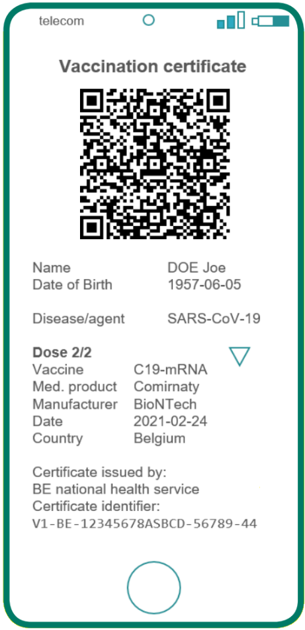
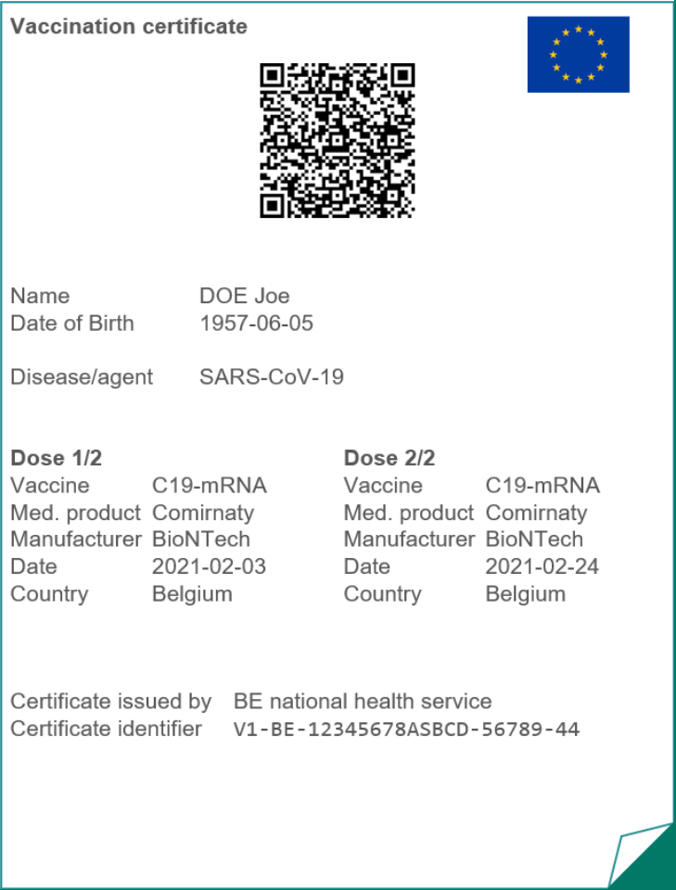

Veselības ministrs D.Pavļuts

Iekšlietu ministrijas iesaiste būtu nepieciešama DZS verifikācijas risinājuma izstrādē un ieviešanā.

